Итоговый тест по биологии 7 класс Вариант №2

Задание №1 Выберите один правильный ответ
1. Кто изготовил первый микроскоп?
А. Аристотель Б. Ломоносов В. Линней Г. Левенгук
2. Корненожки передвигаются с помощью:
А. парных ножек Б. ложноножек В. ресничек Г. корней
3.Какой вид губок используется в медицине?
А. бадяга пресноводная Б. губка сикон В. туалетная губка Г.корзинка Венеры
4. Моллюски дышат:
А. только жабрами Б. только легкими
В. только через поверхность мантии Г. всеми перечисленными способами
5.Самые крупные экземпляры членистоногих массой до 20 кг встречаются в классах:
А. ракообразных Б. паукообразных В. насекомых Г. во всех классах
6. Тело насекомых подразделяется на:
А. два отдела Б. три отдела В. четыре отдела Г. большее число отделов
7. Многие двукрылые доставляют человеку много неприятностей, потому что они
(выберите неверный вариант ответа)
А. переносят инфекционные заболевания
Б. питаются кровью людей и других теплокровных животных
В. загрязняют пищевые продукты в помещениях
Г. нападают на летающих насекомых
8. Промыслового значения среди рыб не имеют:
А. карпообразные Б. кистеперые В. осетровые Г. сельдевые
9. Средняя температура тела у птиц равна:
А. примерно 30 градусам Б. температуре тела человека
В. примерно 40 градусам Г. примерно 45 градусам
10. Чем млекопитающие отличаются от других позвоночных животных?
А. наличием век, прикрывающих глаза Б. наличием хвоста
В. пятипалыми конечностями Г. наличием шерстного покрова у большинства видов

Задание №2 Вставьте пропущенное слово.
1. В отличие от растений, животные питаются ____ ____ веществами.
2. Клетки, обеспечивающие защиту кишечнополостных и обездвиживающие их живую добычу, называются ____.
3. Парные выросты тела многощетинковых червей, способствующих движению, называются ____.
4._____ - сохраняется у низших представителей типа и развивается только у эмбрионов остальных видов, во взрослом состоянии преобразуется в _____( давшим название соответствующему подтипу).
5.Витамины D и Е содержит ценный пищевой продукт - _____ трески.
6. Глаза змей имеют _____ веки.
7. Самое крупное наземное млекопитающее ______.
8.Подвижные соединения костей образуют ______.
9. Транспортировку внутри организма всех необходимых для жизнедеятельности веществ осуществляет _____.
10. Биологически наиболее прогрессивно _____ размножение, обеспечивающее большее, чем, при _____ размножении, разнообразие признаков потомства и, следовательно, лучшую приспособленность к меняющимся условиям жизни.
11. Процесс сохранения в природе особей, наиболее приспособленных к меняющимся условиям жизни, Ч. Дарвин навал ______ ______.
12. В биоценозе имеются ______ - организмы, питающиеся остатками умерших растений и животных. К ним относятся бактерии и _______.
13. Примерно 10 тыс. лет назад древние люди научились получать более надежный, чем охота, постоянный источник пищи, а также тягловую силу и охрану от врагов благодаря ______ животных.
14. Природоохранные территории, где разрешены некоторые виды хозяйственной деятельности, если они не наносят вреда охраняемым объектам, называются _____.
15. ______ - способность организма отвечать на действия раздражителей окружающей среды.
Задание №3 Решите правильно или неправильно то или иное суждение
1. Тело простейших состоит из одной клетки
2. Стрекательные клетки расположены по всему телу кишечнополостных, но больше их на щупальцах животных.
3. На щупальцах осьминогов расположены присоски.
4. К членистоногим относятся дождевые черви, раки, пауки, насекомые.
5. У всех насекомых тело состоит из головы, груди и брюшка.

Задание №4 Распределите млекопитающих по отрядам
(Каждое правильно распределенное животное -1 балл)
1 – кенгуру, 2 - еж, 3 – крыса, 4– выхухоль, 5– косуля, 6- кабан,
7- коала, 8 – утконос, 9 – белка, 10– кашалот, 11- морж, 12 – касатка.
А.Насекомоядные
Б. Сумчатые
В. Китообразные
Г. Грызуны
Д. Парнокопытные
Задание №5 К каким классам относятся изображенные на рис. животные типа: Хордовые?
Запишите номер каждого животного, изображенного на рис. соответствующее ему название класса, к которому это животное относится.
1 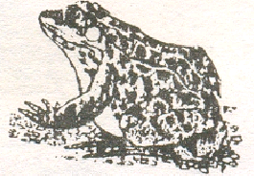 2 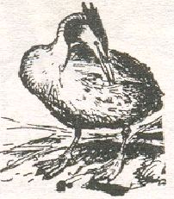 3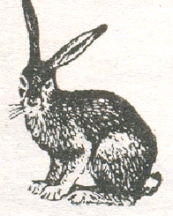
4 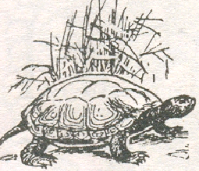 5 